Forus软件开发团队
Sherry化妆品有限公司网上销售系统
详细设计说明书

文档作者： | 李玺、张翼鹏 | 日期： | 2009-11-10
审核： |  | 日期：
批准： |  | 日期：

修订历史记录
日期 | 版本 | 修订内容描述 | 作者
2009-11-10 | V1.0 | 初稿 | 李玺、张翼鹏
2009-11-21 | V1.1 | 修改方法命名规范 | 李开林

目 录
1 文档介绍 10
1.1 文档目的 10
1.2 文档范围 10
1.3 读者对象 10
1.4 参考文献 10
1.5 术语与缩写解释 11
2 模块命名规则 12
2.1 模块类命名规则 12
2.2 模块函数命名规则 12
2.3 模块变量命名规则 13
3 模块汇总 14
3.1 模块汇总表 14
3.2 模块关系图 15
4 用户管理模块设计 16
4.1 模块MD_UR_001 16
4.1.1 模块描述 16
4.1.2 功能 16
4.1.3 性能 17
4.1.4 输入项 17
4.1.5 输出项 18
4.1.6 数据结构与算法 18
4.1.7 流程逻辑 20
4.1.8 模块内的函数或方法 21
4.1.9 接口 22
4.1.10 存储分配 23
4.1.11 注释设计 23
4.1.12 限制条件 23
4.1.13 测试要求 23
4.1.14 尚未解决的问题 24
4.2 模块MD_UR_002 25
4.2.1 模块描述 25
4.2.2 功能 25
4.2.3 性能 26
4.2.4 输入项 26
4.2.5 输出项 27
4.2.6 数据结构与算法 27
4.2.7 流程逻辑 29
4.2.8 模块内的函数或方法 29
4.2.9 接口 30
4.2.10 存储分配 31
4.2.11 注释设计 31
4.2.12 限制条件 31
4.2.13 测试要求 31
4.2.14 尚未解决的问题 32
4.3 模块MD_UR_003 32
4.3.1 模块描述 33
4.3.2 功能 33
4.3.3 性能 33
4.3.4 输入项 34
4.3.5 输出项 35
4.3.6 数据结构与算法 35
4.3.7 流程逻辑 36
4.3.8 模块内的函数或方法 36
4.3.9 接口 37
4.3.10 存储分配 38
4.3.11 注释设计 38
4.3.12 限制条件 38
4.3.13 测试要求 38
4.3.14 尚未解决的问题 39
5 产品模块设计 40
5.1 模块MD_GD_001--MD_GD_004 40
5.1.1 模块描述 40
5.1.2 功能 40
5.1.3 性能 41
5.1.4 输入项 41
5.1.5 输出项 41
5.1.6 数据结构与算法 42
5.1.7 流程逻辑 42
5.1.8 模块内的函数或方法 42
5.1.9 接口 43
5.1.10 存储分配 43
5.1.11 注释设计 43
5.1.12 限制条件 43
5.1.13 测试要求 43
5.1.14 尚未解决的问题 44
6 交易模块设计 44
6.1 模块MD_TD_001 44
6.1.1 模块描述 45
6.1.2 功能 45
6.1.3 性能 45
6.1.4 输入项 45
6.1.5 输出项 45
6.1.6 数据结构与算法 46
6.1.7 流程逻辑 46
6.1.8 模块内的函数或方法 48
6.1.9 接口 49
6.1.10 存储分配 49
6.1.11 注释设计 49
6.1.12 限制条件 49
6.1.13 测试要求 49
6.1.14 尚未解决的问题 50
6.2 模块MD_TD_002 50
6.2.1 模块描述 50
6.2.2 功能 50
6.2.3 性能 51
6.2.4 输入项 51
6.2.5 输出项 51
6.2.6 数据结构与算法 51
6.2.7 流程逻辑 51
6.2.8 模块内的函数或方法 51
6.2.9 接口 52
6.2.10 存储分配 52
6.2.11 注释设计 52
6.2.12 限制条件 52
6.2.13 测试要求 52
6.2.14 尚未解决的问题 53
7 物流模块设计 53
7.1 模块MD_LG_001 53
7.1.1 模块描述 53
7.1.2 功能 53
7.1.3 性能 53
7.1.4 输入项 54
7.1.5 输出项 54
7.1.6 数据结构与算法 54
7.1.7 模块内的函数或方法 54
7.1.8 接口 54
7.1.9 存储分配 54
7.1.10 注释设计 54
7.1.11 限制条件 55
7.1.12 测试要求 55
7.1.13 尚未解决的问题 55
7.2 模块MD_LG_002 55
7.2.1 模块描述 55
7.2.2 功能 55
7.2.3 性能 56
7.2.4 输入项 56
7.2.5 输出项 56
7.2.6 数据结构与算法 56
7.2.7 模块内的函数或方法 56
7.2.8 存储分配 56
7.2.9 注释设计 56
7.2.10 限制条件 56
7.2.11 测试要求 57
7.2.12 尚未解决的问题 57
7.3 模块MD_LG_003 57
7.3.1 模块描述 57
7.3.2 功能 57
7.3.3 性能 57
7.3.4 输入项 58
7.3.5 输出项 58
7.3.6 数据结构与算法 58
7.3.7 模块内的函数或方法 58
7.3.8 接口 58
7.3.9 存储分配 58
7.3.10 注释设计 58
7.3.11 限制条件 58
7.3.12 测试要求 59
7.3.13 尚未解决的问题 59
7.4 模块MD_LG_004 59
7.4.1 模块描述 59
7.4.2 功能 59
7.4.3 性能 59
7.4.4 输入项 60
7.4.5 输出项 60
7.4.6 数据结构与算法 60
7.4.7 模块内的函数或方法 60
7.4.8 接口 60
7.4.9 存储分配 60
7.4.10 注释设计 60
7.4.11 限制条件 60
7.4.12 测试要求 61
7.4.13 尚未解决的问题 61
8 用户调查与销售统计模块设计 61
8.1 模块MD_ST_001 61
8.1.1. 模块描述 61
8.1.2. 功能 61
8.1.3. 性能 62
8.1.4. 输入项 62
8.1.5. 输出项 62
8.1.6. 数据结构与算法 62
8.1.7. 流程逻辑 62
8.1.8. 模块内的函数或方法 63
8.1.9. 接口 63
8.1.10. 存储分配 63
8.1.11. 注释设计 63
8.1.12. 限制条件 64
8.1.13. 测试要求 64
8.1.14. 尚未解决的问题 64
8.2 模块MD_ST_002 64
8.2.1. 模块描述 64
8.2.2. 功能 64
8.2.3. 性能 64
8.2.4. 输入项 65
8.2.5. 输出项 65
8.2.6. 数据结构与算法 65
8.2.7. 流程逻辑 65
8.2.8. 模块内的函数或方法 65
8.2.9. 接口 65
8.2.10. 存储分配 66
8.2.11. 注释设计 66
8.2.12. 限制条件 66
8.2.13. 测试要求 66
8.2.14. 尚未解决的问题 66
9 客户服务模块设计 66
9.1 模块MD_ST_001 66
9.1.1. 模块描述 67
9.1.2. 功能 67
9.1.3. 性能 67
9.1.4. 输入项 67
9.1.5. 输出项 67
9.1.6. 数据结构与算法 67
9.1.7. 流程逻辑 67
9.1.8. 模块内的函数或方法 68
9.1.9. 接口 68
9.1.10. 存储分配 68
9.1.11. 注释设计 68
9.1.12. 限制条件 68
9.1.13. 测试要求 68
9.1.14. 尚未解决的问题 68
10 市场决策模块设计 69
10.1 模块MD_MD_001 69
10.1.1 模块描述 69
10.1.2 功能 69
10.1.3 性能 69
10.1.4 输入项 69
10.1.5 输出项 70
10.1.6 数据结构与算法 70
10.1.7 流程逻辑 70
10.1.8 模块内的函数或方法 71
10.1.9 接口 72
10.1.10 存储分配 72
10.1.11 注释设计 72
10.1.12 限制条件 72
10.1.13 测试要求 72
10.1.14 尚未解决的问题 73
11 其他 73

文档介绍

文档目的
Sherry化妆品有限公司网上销售系统的详细设计说明书描述了各模块的运行处理逻辑、输入输出等具体信息，清楚的描述出软件的实现细节，为软件开发和单元测试提供依据。

文档范围
Sherry化妆品有限公司网上销售系统由Forus小组为Sherry化妆品有限公司设计、开发，目的为实现Sherry化妆品有限公司的化妆品网上销售业务。本系统运行在Sherry化妆品有限公司的网上销售系统服务器中，为Sherry化妆品有限公司的所有网上客户及与网上销售相关的公司员工提供相应服务。
本详细设计文档定义了Sherry化妆品有限公司网上销售系统中涉及到的各模块的具体实现，编码实现与模块测试须根据本详细设计说明书进行。

读者对象
需求规格说明书的读者对象主要为Sherry化妆品有限公司网上销售系统的开发人员，测试人员与项目管理人员。

参考文献
- Sherry化妆品有限公司网上销售/电子商务系统业务需求框架
- 软件需求规格说明书_V2.2_2009-10-26_Forus.doc
- 软件概要设计说明书_V1.1_2009-11-06_Forus.doc

术语与缩写解释
缩写、术语 | 解 释
产品编号 | 用于标示某类产品，有企业级的编码规范
模块流程 | 模块内部为完成某项任务而进行的工作顺序的描述
模块接口 | 模块的输入与输出规范
模块编号 | 组成软件的各个模块的内部标号
公共数据结构 | 涉及到各模块的数据表结构与数据表之间关系
流程逻辑 | 模块实现涉及到的程序流程及处理时序

模块命名规则

模块类命名规则
规则名 | 规则内容
类命名 | 数据库表名除tbl部分+BLL/DAL/Info
类名书写规则 | 1．前缀首字母大写  2．模块英文名每个单词首字母均大写  3．英文缩写根据英文书写习惯书写  4．BLL为逻辑处理、DAL为数据访问、Info为实体
类名长度 | 1．类名长度不应大于15个字符  2．若模块英文名较长应对全部或其中一部分采用英文缩写
其他注意事项 | 1．类命名中不应出现符号等不符合编程语言语法要求的符号  2．类命名中不应包含数字字符与其它非英语语言符号  3．类命名不应使用非常用英语单词(如俚语)
类命名举例
管理员管理 | Class WorkerBLL/WorkerDAL/WorkerInfo
客户服务 | Class UserServiceBLL/UserServiceDAL/UserServiceInfo

模块函数命名规则
规则名 | 规则内容
函数命名 | 函数实现功能英文名(缩写)
函数名书写规则 | 1．函数首字母大写  2．函数名若含有2个以上(含2个)单词除首单词首字母外其余单词首字母大写  3．英文缩写根据英文书写习惯书写
函数名长度 | 1．函数名长度不应大于20个字符  2．若函数功能英文名较长应对全部或其中一部分采用英文缩写
其他注意事项 | 1．函数命名中不应出现符号等不符合编程语言语法要求的符号  2．函数命名中不应包含数字字符与其它非英语语言符号  3．函数命名不应使用非常用英语单词(如俚语)
函数命名举例
删除普通用户 | public void DeleteUser(String userID)
调整商品状态 | public void GoodsStateChange(String goodsID,int gState)

模块变量命名规则
规则名 | 规则内容
变量命名 | 英文字符、数字、下划线
变量名书写规则 | 1．变量首字母小写  2．变量名若含有2个以上(含2个)单词除首单词首字母外其余单词首字母大写  3．英文缩写根据英文书写习惯书写  4．下划线后字母应小写
变量名长度 | 1．变量名长度不应大于20个字符  2．若变量名较长应对全部或其中一部分采用英文缩写或替换为其它符号并通过注释解释其意义
其他注意事项 | 1．变量命名中不应出现符号等不符合编程语言语法要求的符号  2．变量命名中不应包含其它非英语语言符号  3．变量命名意义不明需通过注释加以说明  4．类成员变量尽量使用private进行修饰
变量命名举例
用户名(类成员变量) | private String userName;
循环变量(局部变量) | int i;

模块汇总

模块汇总表
用户管理模块
子模块名称 | 功能简述
普通用户管理 | 用于普通用户对其注册的账号相关信息的管理
工作人员管理 | 用于工作人员对相关人员工作的分配与调度
管理员管理 | 用于管理员对其账号的管理
产品管理模块
子模块名称 | 功能简述
添加产品 | 向产品库中添加产品
删除产品 | 删除产品库中的产品
产品信息编辑 | 编辑产品的详细信息，如产品名、介绍等
产品状态编辑 | 修改产品的状态，如上/下架
产品评论管理 | 管理用户对产品的评论
交易模块
子模块名称 | 功能简述
购物车模块 | 显示购物车内产品信息，修改数量
订单生成 | 对产生的订单进行查询和修改
物流模块
子模块名称 | 功能简述
订单分配 | 订单确认，根据条件选择送货条件及送货人员，发送邮件通知相关人员
订单状态查询 | 根据指定信息查询数据库显示相关订单及负责人信息
物流控制 | 根据货物在送货人员与消费者之间的流通状态修改订单状态与库存状态
退货处理 | 用户申请，工作人员确认退货或拒绝退货，修改相应订单状态，发送邮件通知相关人员
用户调查与销售统计
子模块名称 | 功能简述
销售统计 | 统计产品的销售信息和消费者的信息
调查问卷 | 生成问卷，用户在线答卷
客户服务
子模块名称 | 功能简述
客户服务 | 用户在指定区域可以留言，管理员通过指定区域回复用户的问题
市场决策
子模块名称 | 功能简述
市场决策 | 按照统计情况生成报表

模块关系图
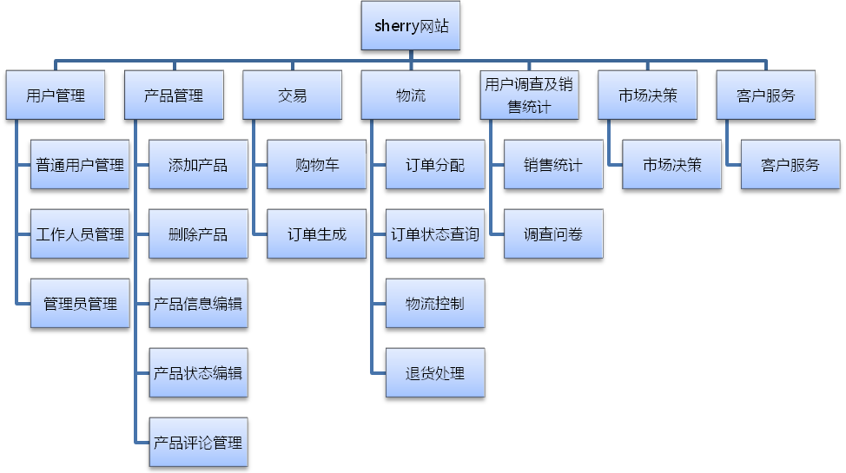
图1 模块关系图

用户管理模块设计

模块MD_UR_001
模块名称 | 普通用户管理
功能描述 | 用于普通用户对其注册的账号相关信息的管理
接口与属性 | 4.1.4输入项  4.1.5输出项  4.1.8模块内的函数或方法  4.1.9接口
数据结构  与算法 | 4.1.6数据结构与算法  4.1.7流程逻辑
补充说明 | 无

模块描述
本模块主要用于为Sherry化妆品网上销售的客户提供服务，客户通过本模块实现在网上销售系统的注册、登陆、登出及个人相关信息的设置与查询。
本模块不调用其它模块，而是通过接受页面上用户的操作而对Session、Cookie、数据库进行相关操作，并为其它模块的权限验证提供依据。

功能
- 接受用户在相关页面的操作及用户在相关页面输入的信息。
涉及到的具体功能有普通用户登录、普通用户注册、普通用户登出、普通用户查询个人信息、普通用户修改个人信息、普通用户找回密码。
- 读取数据库中的信息与用户输入信息进行比对或显示在页面。
涉及到的具体功能有普通用户登录、普通用户查询个人信息、普通用户找回密码。
- 根据用户的输入对数据库进行修改或添加操作。
涉及到的具体功能有普通用户注册、普通用户修改个人信息。
- 设置与清除Session或Cookie信息。
涉及到的具体功能为普通用户注册、普通用户登录、普通用户登出。

性能
操作分类 | 同时访问人数（人） | 平均页面相应时间（秒）
涉及数据添加操作 | 1000 | 2
涉及数据查询与比对操作 | 1000 | 3
涉及数据修改操作 | 1000 | 3
涉及Session、Cookie操作 | 1000 | 1
注：具体页面相应时间受网络状况影响较大

输入项
页面输入项：
用户名：6-12位英文或数字字符，可含下划线
密码：6-12位任意字符
验证码：4位以内英文或数字字符
邮寄地址：200位以内中文、英文或数字字符，字符
邮政编码：6位数字字符
电子邮箱：50位以内数字字符
电话号码：20位以内数字，区号可用“-”隔开
用户真实姓名：50位以内汉字或英文字符
生日：日期格式“xxxx-xx-xx”
性别：性别代码
身份证号： 18位数字字符（可含“x”）或15位数字字符
密码提示问题：50位以内可打印字符
密码提示答案：50位以内可打印字符
数据库输入项：
用户ID：int型数据
用户名：6-12位英文或数字字符，可含下划线
密码：32位可打印字符（MD5加密）
邮寄地址：200位以内中文、英文或数字字符，字符
邮政编码：6位数字字符
电子邮箱：50位以内数字字符
电话号码：20位以内数字，区号可用“-”隔开
用户真实姓名：50位以内汉字或英文字符
生日：日期格式“xxxx-xx-xx”
性别：性别代码
身份证号： 18位数字字符（可含“x”）或15位数字字符
密码提示问题：50位以内可打印字符
密码提示答案：32位可打印字符（MD5加密）
用户等级：1位数字
帐号状态：1位数字
注册时间：日期格式“xxxx-xx-xx”

输出项
页面输出项：
提示信息：操作结果提示（含弹窗提示与页面提示）
模块间输出项：
Session、Session变量：userID、userName、userLv、userRealName、userRegTime
数据库输出项：
同输入项

数据结构与算法
数据结构说明：
本模块涉及数据结构为数据库中普通用户信息表中映射生成的数据，包含数据表的全部字段的映射。具体数据限制请参照“软件概要设计说明书_V1.1_2009-11-06_Forus.doc”文件。
主要算法：
1．密码与密码提示问题答案MD5加密算法：
采用.NET中库函数进行加密，输出加密后的字符串。函数库System.Security.Cryptography。具体算法如下：
public String MD5(String strPwd)//传入待加密字符串
{
MD5CryptoServiceProvider MD5CSP = new MD5CryptoServiceProvider();
byte[] MD5Pwd = System.Text.Encoding.UTF8.GetBytes(strPwd);
byte[] MD5Out = MD5CSP.ComputeHash(MD5Pwd);
return Convert.ToBase64String(MD5Out);//返回加密后字符串
}
2．密码与密码提示问题答案比对算法：
将前台接收的密码或密码提示问题答案经MD5加密后的字符串与用户名拼接成查询语句查找数据表中是否存在这样的行。具体算法如下：
（1）将密码或密码提示问题答案MD5加密
（2）将用户名与密码或密码提示问题答案MD5加密后字符串传入SQL语句生成层
（3）组成标准SQL语句字符串传入持久化层
（4）持久化层返回符合条件的数据行数目
（5）业务层根据行数判断密码或密码提示问题是否正确（大于0则正确）

流程逻辑
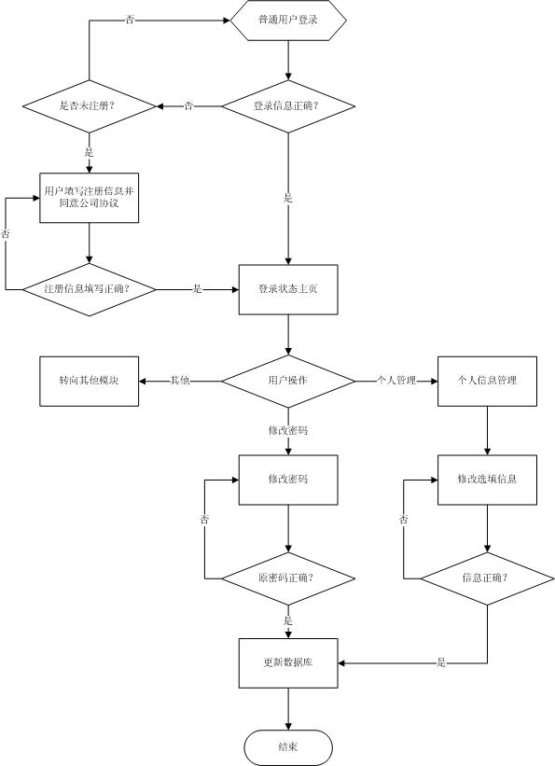
图2 普通用户操作流程
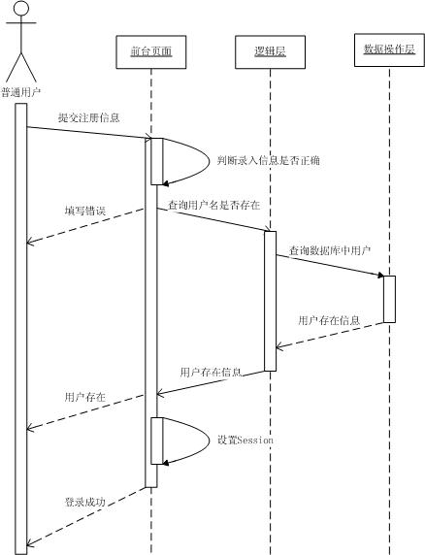
图3 时序图—普通用户注册

模块内的函数或方法
函数名 | 函数功能 | 参数与返回值
void Page_Load(object sender, EventArgs e) | 前台页面加载时的页面配置 | 参数：页面实体  返回值：无
UserCtrl(String strDbConn) | 为类实例连接数据库 | strDbConn：数据库连接字符串  返回值：无
Boolean UserLogin(String userName,String userPwd) | 实现用户登录 | userName：用户名  userPwd：密码  返回值：true(登录成功)/false(登录失败)
Boolean UserLogout() | 实现用户登出 | 返回值：true(登出成功)/false(登出失败)
Boolean UserReg(String userName,String userPwd,…) | 实现用户注册，参数与前台页面控件相对应 | 参数：用户页面填写项目  返回值：true(注册成功)/false(注册失败)
DataSet UserDataShow(String userID) | 实现用户信息的读取与传输 | userID：用户ID  返回值：DataSet型用户信息组
Boolean UserPwdChange(String userID,String userOldPwd,String userNewPwd) | 实现用户密码修改 | userID：用户ID  userOldPwd：用户原始密码  userNewPwd：用户新设定密码  返回值：true(修改成功)/false(修改失败)
Boolean UserDataChange(String userID,String postCode,…) | 实现用户信息修改，参数与前台页面控件相对应 | 参数：用户页面填写项目  返回值：true(修改成功)/false(修改失败)
String MD5(String strPreMD5) | 实现字符串的MD5加密 | strPreMD5：待加密字符串  返回值：MD5加密字符串
Boolean UserPwdRe(String userName,String securityAns) | 实现用户找回密码 | userName：用户名  securityAns：密码提示问题答案  返回值：true(操作成功)/false(操作失败)
Boolean PwdEmail(String userName,String emailAdd) | 实现用户密码邮件的发送 | userName：用户名  emailAdd：用户电子邮箱地址  返回值：true(邮件发送成功)/false(邮件发送失败)

接口
本模块不调用其它模块。本模块与其它模块交互通过数据库表与Session、Cookie变量。其它模块通过读取Session、Cookie变量获取userID等信息并进行相应数据表和权限判断操作。具体数据结构见4.1.4输入项与4.1.5输出项

存储分配
Session、Cookie变量存储模块间交互必须信息。
数据表存储模块输入与输出信息。
与数据表对应的临时变量存储操作所需的数据表与前台输入信息。

注释设计
注释类型 | 注释内容 | 注释格式
文件头注释 | 文件包含的类、文件修改者、文件创建时间、最后修改时间、文件版本 | 位于文件顶端  /***********************  *注释 *  ***********************/
类注释 | 类编写者、类创建时间、最后修改时间、类功能 | 位于类声明前  /***  注释  ***/
函数注释 | 函数编写者、编写时间、最后修改时间、函数功能、参数含义、返回值 | 位于函数声明前  //注释  //注释
代码注释 | 代码含义 | 代码后  //注释

限制条件
本模块运行时必须保证前台页面、逻辑处理层、数据操作层均可正常工作，且必须保证数据库服务与WEB服务可用。本模块可相对于其他模块独立运行。

测试要求
测试功能 | 测试输入 | 预期输出
用户登录 | 用户名、密码正确；验证码错误 | 提示信息：验证码错误
用户登录 | 用户名错误；密码随意；验证码正确 | 提示信息：用户名密码错误
用户登录 | 用户名正确；密码、验证码正确 | 提示信息：用户名密码错误
用户登录（用户未被冻结） | 用户名、密码、验证码正确 | 提示信息：登录成功  跳转
用户登录（用户被冻结） | 用户名、密码、验证码正确 | 提示信息：该用户已冻结
用户登出 | 点击登出按钮 | 提示信息：登出成功  跳转
用户注册 | 信息正确 | 提示信息：注册成功  登录状态跳转
用户注册 | 信息任意项错误 | 相应项错误提示
用户修改信息 | 信息正确 | 提示信息：修改成功
用户修改信息 | 信息任意项错误 | 相应项错误提示
用户修改密码 | 原始密码错误，新密码符合要求 | 提示信息：密码错误
用户修改密码 | 原始密码正确，新密码符合要求 | 提示信息：新密码不符合要求
用户修改密码 | 原始密码正确，新密马符合要求 | 提示信息：修改成功
用户找回密码 | 提示问题回答错误或注册身份证填写错误 | 提示信息：提示问题错误
用户找回密码 | 提示问题回答正确 | 提示信息：密码邮件已发送
用户找回密码 | 注册身份证填写正确 | 提示信息：密码邮件已发送

尚未解决的问题
暂无

模块MD_UR_002
模块名称 | 工作人员管理
功能描述 | 用于工作人员对其网站账号相关信息的管理
接口与属性 | 4.2.4输入项  4.2.5输出项  4.2.8模块内的函数或方法  4.2.9接口
数据结构  与算法 | 4.2.6数据结构与算法  4.2.7流程逻辑
补充说明 | 无

模块描述
本模块主要用于为参与Sherry化妆品网上销售中物流工作的工作人员提供服务，工作人员通过本模块实现在个人相关信息的设置与查询及对手下人员的管理。
本模块不调用其它模块，而是通过接受页面上用户的操作而对Session、Cookie、数据库进行相关操作，并为其它模块的权限验证提供依据。

功能
- 接受工作人员在相关页面的操作及工作人员在相关页面输入的信息。
涉及到的具体功能有工作人员登录、工作人员登出、工作人员查询个人信息、工作人员修改个人信息、负责人添加删除工作人员、负责人调整手下工作人员信息、店面负责人修改店面描述信息。
- 读取数据库中的信息与工作人员输入信息进行比对或显示在页面。
涉及到的具体功能有工作人员查询个人信息、工作人员登录。
- 根据工作人员的输入对数据库进行修改或添加操作。
涉及到的具体功能有工作人员修改个人信息、负责人添加删除工作人员、店面负责人修改店面描述信息。
- 设置与清除Session或Cookie信息。
涉及到的具体功能为工作人员登录、登出。

性能
操作分类 | 同时访问人数（人） | 平均页面相应时间（秒）
涉及数据添加操作 | 1000 | 2
涉及数据查询与比对操作 | 1000 | 3
涉及数据修改操作 | 1000 | 3
涉及Session、Cookie操作 | 1000 | 1
注：具体页面相应时间受网络状况影响较大

输入项
页面输入项：
用户名：6-12位英文或数字字符，可含下划线
密码：6-12位任意字符
验证码：4位以内英文或数字字符
电子邮箱：50位以内数字字符
电话号码：20位以内数字，区号可用“-”隔开
工作人员真实姓名：50位以内汉字或英文字符
生日：日期格式“xxxx-xx-xx”
性别：性别代码
工作状态：1位数字
帐号状态：1位数字
店面描述信息：500位可打印字符
数据库输入项：
工作人员ID：int型数据
工号：int型数据
店面号：int型数据
用户名：6-12位英文或数字字符，可含下划线
密码：32位可打印字符（MD5加密）
电子邮箱：50位以内数字字符
电话号码：20位以内数字，区号可用“-”隔开
负责人编号：int型数据
工作人员真实姓名：50位以内汉字或英文字符
职务标示：职务代码
生日：日期格式“xxxx-xx-xx”
性别：性别代码
工作状态：1位数字
帐号状态：1位数字
添加时间：日期格式“xxxx-xx-xx”

输出项
页面输出项：
提示信息：操作结果提示（含弹窗提示与页面提示）
模块间输出项：
Session、Session变量：workerID、workerName、workerLv、workerRealName、workerRegTime
数据库输出项：
同输入项

数据结构与算法
本模块涉及数据结构为数据库中工作人员信息表中映射生成的数据，包含数据表的全部字段的映射。具体数据限制请参照“软件概要设计说明书_V1.1_2009-11-06_Forus.doc”文件。
主要算法：
1．密码与密码提示问题答案MD5加密算法：
采用.NET中库函数进行加密，输出加密后的字符串。函数库System.Security.Cryptography。具体算法如下：
public String MD5(String strPwd)//传入待加密字符串
{
MD5CryptoServiceProvider MD5CSP = new MD5CryptoServiceProvider();
byte[] MD5Pwd = System.Text.Encoding.UTF8.GetBytes(strPwd);
byte[] MD5Out = MD5CSP.ComputeHash(MD5Pwd);
return Convert.ToBase64String(MD5Out);//返回加密后字符串
}
2．负责人调整工作人员状态算法
（1）读取数据库中负责人编号与目前登录负责人编号相同的所有数据装入DataSet中。
（2）将DataSet中的数据以工号为键值显示在前台，根据工作状态位及帐号状态位标识状态“空闲”/“送货中”/“休假”，并对每行添加状态转变按钮及“放假”/“销假”。
（3）若状态为“休假”，点击销假按钮后状态转为“空闲”。若为“空闲”，点击放假按钮后状态转为“休假”。
（4）若点击状态转换按钮，转物流模块处理。
（5）根据操作返回操作状态信息。

流程逻辑
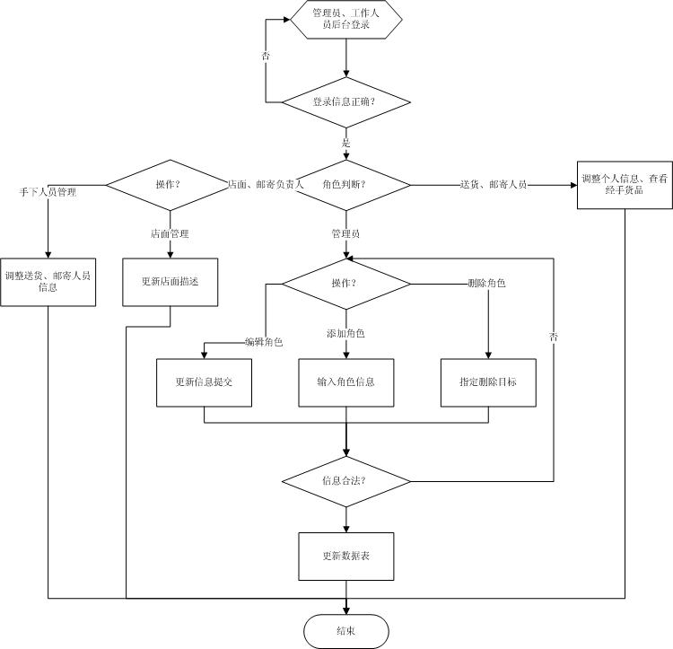
图4 管理员、工作人员处理流程

模块内的函数或方法
函数名 | 函数功能 | 参数与返回值
void Page_Load(object sender, EventArgs e) | 前台页面加载时的页面配置 | 参数：页面实体  返回值：无
WorkerCtrl(String strDbConn) | 为类实例连接数据库 | strDbConn：数据库连接字符串  返回值：无
Boolean WorkerLogin(String workerName,String workerPwd) | 实现工作人员登录 | workerName：用户名  workerPwd：密码  返回值：true(登录成功)/false(登录失败)
Boolean WorkerLogout() | 实现工作人员登出 | 返回值：true(登出成功)/false(登出失败)
DataSet WorkerDataShow(String workerID) | 实现工作人员信息的读取与传输 | workerID：工作人员ID  返回值：DataSet型工作人员信息组
Boolean WorkerDataChange(String workerID,String postCode,…) | 实现工作人员信息修改，参数与前台页面控件相对应 | 参数：工作人员页面填写项目  返回值：true(修改成功)/false(修改失败)
String MD5(String strPreMD5) | 实现字符串的MD5加密 | strPreMD5：待加密字符串  返回值：MD5加密字符串
Boolean ChangeWorkerStat(String workerID,int workerStat,int statType) | 实现负责人对工作人员状态的修改 | workerID：工作人员ID  workerStat：工作人员状态  statType：状态类型  返回值：true(修改成功)/false(修改失败)
Boolean AddWorker(String workerName,String workerPwd,…) | 实现负责人添加工作人员信息 | 参数：工作人员基本信息  项目返回值：true(添加成功)/false(添加失败)
Boolean DeleteWorker(String workerID) | 实现负责人删除工作人员信息 | workerID：工作人员ID  返回值：true(删除成功)/false(删除失败)
Boolean EditShopDes(String shopID,String shopDescirbe) | 实现店面负责人修改店面描述信息 | shopID：专卖店编号  shopDescirbe：店面描述  返回值：true(修改成功)/false(修改失败)

接口
本模块不调用其它模块。本模块与其它模块交互通过数据库表与Session、Cookie变量。其它模块通过读取Session、Cookie变量获取workerID等信息并进行相应数据表和权限判断操作。具体数据结构见4.2.4输入项与4.2.5输出项

存储分配
Session、Cookie变量存储模块间交互必须信息。
数据表存储模块输入与输出信息。
与数据表对应的临时变量存储操作所需的数据表与前台输入信息。

注释设计
注释类型 | 注释内容 | 注释格式
文件头注释 | 文件包含的类、文件修改者、文件创建时间、最后修改时间、文件版本 | 位于文件顶端  /***********************  *注释 *  ***********************/
类注释 | 类编写者、类创建时间、最后修改时间、类功能 | 位于类声明前  /***  注释  ***/
函数注释 | 函数编写者、编写时间、最后修改时间、函数功能、参数含义、返回值 | 位于函数声明前  //注释  //注释
代码注释 | 代码含义 | 代码后  //注释

限制条件
本模块运行时必须保证前台页面、逻辑处理层、数据操作层均可正常工作，且必须保证数据库服务与WEB服务可用。本模块部分功能需要设计物流模块操作，独立运行是无法进行员工状态调整。

测试要求
测试功能 | 测试输入 | 预期输出
工作人员登录 | 用户名、密码正确；验证码错误 | 提示信息：验证码错误
工作人员登录 | 用户名错误；密码随意；验证码正确 | 提示信息：用户名密码错误
工作人员登录 | 用户名正确；密码、验证码正确 | 提示信息：用户名密码错误
工作人员登录（工作人员未被冻结） | 用户名、密码、验证码正确 | 提示信息：登录成功  跳转
工作人员登录（工作人员被冻结） | 用户名、密码、验证码正确 | 提示信息：该工作人员已冻结
工作人员登出 | 点击登出按钮 | 提示信息：登出成功  跳转
工作人员（负责人）修改信息 | 信息正确 | 提示信息：修改成功
工作人员（负责人）修改信息 | 信息任意项错误 | 相应项错误提示
工作人员修改密码 | 原始密码错误，新密码符合要求 | 提示信息：密码错误
工作人员修改密码 | 原始密码正确，新密码符合要求 | 提示信息：新密码不符合要求
工作人员修改密码 | 原始密码正确，新密马符合要求 | 提示信息：修改成功
负责人添加工作人员 | 信息正确 | 提示信息：修改成功
负责人添加工作人员 | 信息任意项错误 | 相应项错误提示
负责人删除工作人员 | 点击相应工作人员后的“删除”按钮 | 提示信息：删除成功
店面负责人修改店面描述信息 | 店面描述信息正确 | 提示信息：修改成功
店面负责人修改店面描述信息 | 店面描述信息有误 | 提示信息：信息有误
负责人调整工作人员状态 | 点击相应工作人员后的“状态变化”按钮 | 提示信息：当前状态转变为“xx”（视修改前状态而定）

尚未解决的问题
暂无

模块MD_UR_003
模块名称 | 管理员管理
功能描述 | 用于不同等级的管理员对网站中相关信息进行管理
接口与属性 | 4.3.4输入项  4.3.5输出项  4.3.8模块内的函数或方法  4.3.9接口
数据结构  与算法 | 4.3.6数据结构与算法  4.3.7流程逻辑
补充说明 | 无

模块描述
本模块主要用于为Sherry化妆品网上销售网站的管理员、相关业务部门及人事经理等参与网上销售的管理人员提供服务，各部门管理人员通过本模块实现对网站中所有相关人员信息的设置与管理。并且可以通过该模块提供提供的权限识别标志访问其它模块进行相关管理。
本模块不调用其它模块，而是通过接受页面上管理员的操作而对Session、Cookie、数据库进行相关操作，并为其它模块的权限验证提供依据。

功能
- 接受管理员在相关页面的操作及管理员在相关页面输入的信息。
涉及到的具体功能有管理员登录、管理员登出、管理员查询个人信息、管理员修改个人信息、上级管理员添加删除下级管理员、管理员添加删除工作人员、管理员修改工作人员信息、管理员添加删除店面、管理员修改店面信息。
- 读取数据库中的信息与管理员输入信息进行比对或显示在页面。
涉及到的具体功能有管理员查询个人信息、管理员登录。
- 根据管理员的输入对数据库进行修改或添加操作。
涉及到的具体功能有上级管理员添加删除下级管理员、管理员添加删除工作人员、管理员修改工作人员信息、管理员添加删除店面、管理员修改店面信息。
- 设置与清除Session或Cookie信息。
涉及到的具体功能为管理员登录、登出。

性能
操作分类 | 同时访问人数（人） | 平均页面相应时间（秒）
涉及数据添加操作 | 100 | 1
涉及数据查询与比对操作 | 100 | 1
涉及数据修改操作 | 100 | 1
涉及Session、Cookie操作 | 100 | 1
注：具体页面相应时间受网络状况影响较大

输入项
页面输入项：
用户名：6-12位英文或数字字符，可含下划线
密码：6-12位任意字符
验证码：4位以内英文或数字字符
电子邮箱：50位以内数字字符
电话号码：20位以内数字，区号可用“-”隔开
管理员真实姓名：50位以内汉字或英文字符
管理员级别：1位数字
帐号状态：1位数字
店面名称：50位中英文或数字字符
店面地址：100位中英文或数字字符
店面描述信息：500位可打印字符
用户信息（详见4.1.4输入项）、工作人员信息（详见4.2.4输入项）
数据库输入项：
管理员ID：int型数据
用户名：6-12位英文或数字字符，可含下划线
密码：32位可打印字符（MD5加密）
电子邮箱：50位以内数字字符
电话号码：20位以内数字，区号可用“-”隔开
管理员真实姓名：50位以内汉字或英文字符
管理员级别：1位数字
帐号状态：1位数字
添加时间：日期格式“xxxx-xx-xx”
用户信息（详见4.1.4输入项）、工作人员信息（详见4.2.4输入项）

输出项
页面输出项：
提示信息：操作结果提示（含弹窗提示与页面提示）
模块间输出项：
Session、Session变量：adminID、adminName、adminLv、adminRealName、adminRegTime
数据库输出项：
同输入项

数据结构与算法
本模块涉及数据结构为数据库中管理员信息表中映射生成的数据，包含数据表的全部字段的映射，并为继承自普通用户类与工作人员类。具体数据限制请参照“软件概要设计说明书_V1.1_2009-11-06_Forus.doc”文件。
主要算法：
与4.1.6数据结构与算法、4.2.6数据结构与算法相似。

流程逻辑
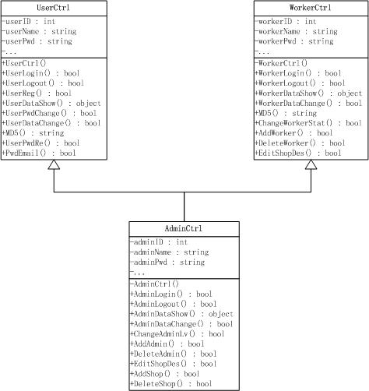
图5 管理员模块继承关系

模块内的函数或方法
本模块类继承自普通用户类与工作人员类。拥有以上两类中的全部功能。
函数名 | 函数功能 | 参数与返回值
AdminCtrl(String strDbConn) | 为类实例连接数据库 | strDbConn：数据库连接字符串  返回值：无
Boolean AdminLogin(String adminName,String adminPwd) | 实现管理员登录 | adminName：用户名  adminPwd：密码  返回值：true(登录成功)/false(登录失败)
Boolean AdminLogout() | 实现管理员登出 | 返回值：true(登出成功)/false(登出失败)
DataSet AdminDataShow(String adminID) | 实现管理员信息的读取与传输 | adminID：管理员ID  返回值：DataSet型管理员信息组
Boolean AdminDataChange(String adminID,String postCode,…) | 实现管理员信息修改，参数与前台页面控件相对应 | 参数：管理员页面填写项目  返回值：true(修改成功)/false(修改失败)
Boolean ChangeAdminLv(String adminID,int adminStat) | 实现高（顶）管理员对普通（高级）管理员状态的修改 | AdminID：管理员ID  AdminStat：管理员等级  返回值：true(修改成功)/false(修改失败)
Boolean AddAdmin(String adminName,String adminPwd,…) | 实现高（顶）级添加普通（高）管理员信息 | 参数：管理员基本信息  项目返回值：true(添加成功)/false(添加失败)
Boolean DeleteAdmin(String adminID) | 实现高（顶）级添加普通（高）管理员信息 | AdminID：管理员ID  返回值：true(删除成功)/false(删除失败)
Boolean EditShopDes(String shopID,String shopDescirbe) | 实现顶管理员修改店面描述信息 | shopID：专卖店编号  shopDescirbe：店面描述  返回值：true(修改成功)/false(修改失败)
Boolean AddShop(String shopName,String shopAdd,String shopDescription) | 实现顶管理员添加店面 | shopName：专卖店名称  shopAdd：店面地址  shopDescription：店面描述信息  返回值：true(添加成功)/false(添加失败)
Boolean DeleteShop(String shopID) | 实现顶管理员删除店面 | shopID：专卖店编号  返回值：true(删除成功)/false(删除失败)

接口
本模块不调用其它模块。本模块与其它模块交互通过数据库表与Session、Cookie变量。其它模块通过读取Session、Cookie变量获取adminID等信息并进行相应数据表和权限判断操作。具体数据结构见4.3.4输入项与4.3.5输出项

存储分配
Session、Cookie变量存储模块间交互必须信息。
数据表存储模块输入与输出信息。
与数据表对应的临时变量存储操作所需的数据表与前台输入信息。

注释设计
注释类型 | 注释内容 | 注释格式
文件头注释 | 文件包含的类、文件修改者、文件创建时间、最后修改时间、文件版本 | 位于文件顶端  /***********************  *注释 *  ***********************/
类注释 | 类编写者、类创建时间、最后修改时间、类功能 | 位于类声明前  /***  注释  ***/
函数注释 | 函数编写者、编写时间、最后修改时间、函数功能、参数含义、返回值 | 位于函数声明前  //注释  //注释
代码注释 | 代码含义 | 代码后  //注释

限制条件
本模块运行时必须保证前台页面、逻辑处理层、数据操作层均可正常工作，且必须保证数据库服务与WEB服务可用。本模块部分功能需要设计物流模块操作，独立运行是无法进行员工状态调整。

测试要求
测试功能 | 测试输入 | 预期输出
管理员登录 | 用户名、密码正确；验证码错误 | 提示信息：验证码错误
管理员登录 | 用户名错误；密码随意；验证码正确 | 提示信息：用户名密码错误
管理员登录 | 用户名正确；密码、验证码正确 | 提示信息：用户名密码错误
管理员登录（管理员未被冻结） | 用户名、密码、验证码正确 | 提示信息：登录成功  跳转
管理员登录（管理员被冻结） | 用户名、密码、验证码正确 | 提示信息：该管理员已冻结
管理员登出 | 点击登出按钮 | 提示信息：登出成功  跳转
管理员修改信息 | 信息正确 | 提示信息：修改成功
管理员修改信息 | 信息任意项错误 | 相应项错误提示
管理员修改密码 | 原始密码错误，新密码符合要求 | 提示信息：密码错误
管理员修改密码 | 原始密码正确，新密码符合要求 | 提示信息：新密码不符合要求
管理员修改密码 | 原始密码正确，新密马符合要求 | 提示信息：修改成功
高（顶）级管理员添加普通（高级）管理员 | 信息正确 | 提示信息：添加成功
高（顶）级管理员添加普通（高级）管理员 | 信息任意项错误 | 相应项错误提示
高（顶）级管理员删除普通（高级）管理员 | 点击相应管理员后的“删除”按钮 | 提示信息：删除成功
高（顶）级管理员调整普通（高级）管理员级别 | 点击相应管理员后的下拉菜单选择相应级别 | 提示信息：管理员xxx级别修改为xxxx
顶级管理员添加店面信息 | 信息正确 | 提示信息：添加成功
顶级管理员添加店面信息 | 信息任意项错误 | 相应项错误提示
顶级管理员删除店面信息 | 点击相应店面后的“删除”按钮 | 提示信息：删除成功
其它功能同4.1.14测试要求与4.2.14测试要求

尚未解决的问题
暂无

产品模块设计

模块MD_GD_001--MD_GD_004
模块名称 | 产品模块
功能描述 | 提供产品的增删改操作
接口与属性 | 功能  输入  输出
数据结构  与算法 | 数据结构与算法
补充说明

模块描述
要设计的网站是一个卖化妆品的网站，需要管理大量的产品信息。本模块的特点是数据量比较大，需要经常增删改。

功能
- 添加产品
用户必须输入产品名称和产品编号及从下拉列表中选择产品类别，选填产品描述、产品图片地址（提供浏览选择）、产品单价、产品有效期、产品上下架状态、产品库存。若有一项未填，则只能是下架状态，并提示尚有信息未填写。
- 查找产品
用户输入产品名称或产品编号的全部或者部分搜索产品，在搜索的结果中显示产品名称、产品编号、产品有效截止时间和产品图片，每个产品有删除和修改的按钮。
- 删除产品
查找到产品后点击删除按钮，需要再次输入管理员密码才能进行删除，有未处理订单的产品不能删除并提示。
- 修改产品信息
查找到产品后点击进入产品信息页面，点击修改信息按钮，修改后需要再次输入管理员密码才能保存修改，有未处理订单的产品不能修改并提示。
- 修改产品状态
查找到产品后点击修改状态按钮，可以修改产品上下架状态和产品库存（不需要再次输入管理员密码）。

性能
除了查找容许时间在5秒内以外，其他操作需要在0.1秒内完成。

输入项
- 添加产品
产品信息和状态。
- 查找产品
产品名称或产品编号的全部或者部分。
- 删除产品
产品索引值和管理员密码。
- 修改产品信息
产品信息。
- 修改产品状态
产品状态。

输出项
- 添加产品
是否成功及提示信息。
- 查找产品
符合要求产品的产品索引、产品名称、产品编号、产品有效截止时间和产品图片地址。
- 删除产品
是否成功及提示信息。
- 修改产品信息
是否成功及提示信息。
- 修改产品状态
是否成功及提示信息。

数据结构与算法
数据结构为概要设计里面列出的产品信息表和产品评论表，没有什么复杂的算法。

流程逻辑
本模块流程很简单。管理员登录后可以添加产品，也可以查找产品并进行修改、删除。

模块内的函数或方法
注：GoodsInfo是包含产品信息的结构体
方法名 | 方法功能 | 参数与返回值
bool AddGoods(GoodsInfo goodsInfo) | 添加产品 | goodsInfo：产品信息  返回值：true（成功）、false（失败）下同
DataTable FindGoods(string goodsName, string goodsNUM, int goodsCategory, DateTime timeFrom, DateTime timeTo) | 查找产品 | goodsName：产品名称  goodsNUM：产品编号  goodsCategory：产品类别  timeFrom，timeTo：时间的先后范围  返回值：符合要求产品的产品索引、产品名称、产品编号、产品添加时间的集合
GoodsInfo ShowGoods(int goodsID) | 显示产品信息 | goodsID：产品索引  返回值：产品信息
bool DeleteGoods(int goodsID) | 删除产品 | goodsID：产品索引
bool ChangeGoods(GoodsInfo goodsinfo) | 修改产品信息 | goodsInfo：产品信息
bool ChangeGoodsStat(int goodsAvailable, bool goodsStorage) | 只修改产品状态 | goodsAvailable：产品上下架状态  goodsStorage：产品库存

接口
- 其他模块输入以产品名称或产品编号的全部或者部分查找产品，输出产品索引、产品名称、产品编号、产品有效截止时间和产品图片地址。
- 其他模块输入产品索引，输出产品所有的信息和状态。

存储分配
本模块的表都放在磁盘上，查询出的信息放在内存中。

注释设计
需要注释每个类的用途和其公有属性的意义、公有方法的功能和输入输出。

限制条件
限制条件是管理员登陆。

测试要求
测试功能 | 测试输入 | 预期输出
添加产品 | 产品名称、产品编号和产品类别其中几个或所有不填写（选择） | 提示信息：产品名称、产品编号必须填写，产品类别必须选择
添加产品 | 产品名称（产品编号）填和已经存在的产品一样的信息 | 提示信息：产品名称（产品编号）已经存在，请重新填写
添加产品 | 产品名称、产品编号和产品类别正确填写（选择），其他部分或都不填 | 提示信息：产品信息不完整，请及时补全
添加产品 | 全部正确填写 | 提示信息：添加成功
查找产品 | 空输入 | 提示信息：请输入要查找的产品名称或产品编号
查找产品 | 完全和已有的没关联的产品名称或产品编号 | 提示信息：不存在这样的产品
查找产品 | 完整产品名称或产品编号 | 输出：对应的产品信息
查找产品 | 部分产品名称或产品编号 | 输出：相关的产品信息
显示产品信息和状态 | 空输入 | 提示信息：请输入要查找的产品索引
显示产品信息和状态 | 不存在的产品索引 | 提示信息：不存在这样的产品
显示产品信息和状态 | 存在的产品索引 | 输出：对应产品的完整信息
删除产品 | 空输入 | 提示信息：请输入要删除的产品索引
删除产品 | 不存在的产品索引 | 提示信息：不存在这样的产品
删除产品 | 存在的产品索引并有未完成订单相关联 | 提示信息：有未完成订单相关联
删除产品 | 存在的产品索引且无未完成订单相关联 | 提示信息：产品已经删除
修改产品信息 | 和上面的添加产品类似
修改产品状态 | 库存修改为非法值 | 提示信息：库存值非法
修改产品状态 | 正确修改库存 | 提示信息：修改成功

尚未解决的问题
需不需要保存并提供显示产品的每次修改产品信息和状态的人员及修改内容。

交易模块设计

模块MD_TD_001
模块名称 | 购物车模块
功能描述 | 为用户提供购物车功能，用户在生成订单之前可将产品存入购物车。
接口与属性 | 功能  性能  输入项  输出项
数据结构  与算法 | 数据结构与算法
补充说明

6.1.1 模块描述
本模块为网站用户提供了相应的购物车功能，能够让用户在确认订单之前将产品暂存在购物车中。
本模块不但登录用户能够使用购物车，匿名用户也能保存自己的购物车信息。

功能
- 加入到购物车；
- 用户修改购物车内产品信息（包括：修改产品数量）；
- 用户删除购物车内产品；
- 显示购物车内产品信息（包括：名称，简介，放入时间，数量，单价，总价，折扣等）。

性能

输入项
- 产品ID（用户选择相应产品，传入产品ID）；
- 产品编号（用户选择相应产品，传入产品编号）；

输出项
- 产品信息（包括：名称，简介，数量，单价，总价，折扣等）；
- 产品放入购物车时间；
- 购物车中产品总价统计。

数据结构与算法
- 数据结构：本模块通过COOKIE保存匿名用户购物车信息，通过写入XML文件的方式为登录用户保存购物车信息。
- 算法： 匿名用户购物车操作通过操作相应COOKIE实现，登录用户通过操作相应XML文件实现。

流程逻辑
- 匿名用户加入商品到购物车：
- 匿名用户选择商品；
- 检测是否存在COOKIE，是则跳至步骤d)；
- 创建COOKIE；
- 将商品信息写入COOKIE（如果已存在相同商品，则增加数量）；
- 用户点击生成订单，否则回到步骤a)：
- 要求用户登录；
- 根据登录信息检查是否已存在相应XML文件，若不存在则创建；
- 将COOKIE信息写入相应XML文件并保存（如果已存在相同商品，则增加数量）；
- 删除COOKIE。
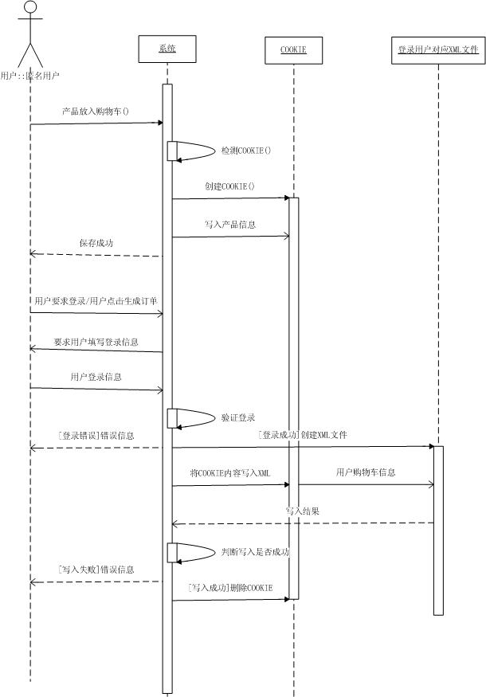
图6 购物车时序图
- 登录用户加入商品到购物车
- 登录用户选择商品
- 根据登录信息检查是否已存在相应XML文件，若不存在则创建；
- 将商品信息写入相应XML文件并保存（如果已存在相同商品，则增加数量）；
- 登录后用户确认并生成订单
- 读取XML文件信息；
- 将XML文件中内容显示为订单，等待确认，若用户取消，返回购物车，否则至步骤c)；
- 将XML文件内容传递至订单生成模块；
- 待写入数据库成功够删除XML文件。

模块内的函数或方法
public class CarItem //购物车产品信息类
{
private int goodsId; //产品ID
private String goodsNum;//产品编号
private String goodsName; //产品名称
private String goodsDescribe;//产品描述
private String goodsImg; //产品图片路径
private float price; //产品价格
private int quantity; //产品数量
private String date; //放入购物车日期
}

public class ShoppingCart //购物车类
{
public ShoppingCart()
public int count () //产品种类统计
public int total () //产品总价统计
public void addItem(CartItem item) //为购物车添加产品(通过产品类添加)
public void addItem(string itemId) //(通过产品ID添加)
public void Remove(string itemId) //从购物车删除指定产品
public void setQuantity(string itemId, int quantity) //修改购物车中指定产品的数量
public void clearCart() //清空购物车
}

接口
本模块与订单生成模块交互。用户通过本模块确定选购产品后，进入订单生成模块将购物车信息转化为订单，同时在订单生成后删除购物车信息。
通过COOKIE和XML文件传递参数。

存储分配
与订单生成模块共同使用XML文件以及订单表，占用系统30%～40%存储空间。

注释设计
COOKIE方法说明，XML文件的操作说明。

限制条件
浏览器需要允许COOKIE使用。

测试要求
- 输入数据：选择相应产品，对购物车产品进行修改和删除操作，边界值测试（如产品数量小于等于零），变更用户IP使用购物车；
- 预期结果：
  - 顺利添加产品；
  - 成功对购物车内产品操作；
  - 成功处理边界值；
  - 成功处理IP变更用户购物车；
- 桩模块：订单生成模块（MD_TD_002）

尚未解决的问题
暂无

模块MD_TD_002
模块名称 | 订单生成模块
功能描述 | 在用户确认订单后为用户生成并保存订单。
接口与属性 | 功能  性能  输入项  输出项
数据结构  与算法 | 数据结构与算法
补充说明

模块描述
本模块在用户确认购物车内产品信息并登录后，为用户生成并保存订单。

功能
- 生成用户订单；
- 展示订单信息；

性能

输入项
购物车类public class ShoppingCart

输出项
用户订单详细信息。

数据结构与算法
从XML文件中取出用户购物车信息写入数据库。

流程逻辑
- 用户确认购物车信息；
- 用户登录；
- 相应XML文件取出购物车信息；
- 将购物车信息写入数据库；
- 清空用户购物车，删除XML文件；
- 展示订单信息；

模块内的函数或方法
public class GenerateOrder //购物车类
{
public GenerateOrder()
public void dbConnect() //连接数据库
public void preserveOrder(int userId, String userName) //通过用户名和用户ID找到相应XML文件，并将XML文件内容写入数据库。
public void deleteOrder(int userId, String userName) //删除用户购物车
public void showOrder(int orderId) //展示订单内容
}

接口
本模块与购物车模块交互。用户通过购物车模块确定选购产品后，进入本模块将购物车信息转化为订单，同时在订单生成后删除购物车信息。
通过COOKIE和XML文件进行参数传递。

存储分配
与购物车模块共同使用XML文件以及订单表，占用系统30%～40%存储空间。

注释设计
XML文件操作说明，订单存储过程说明。

限制条件
浏览器需要允许COOKIE使用。

测试要求
- 输入数据：正常生成订单，边界值测试（如产品数量小于等于零），未登录用户生成订单，生成订单后返回购物车；
- 预期结果：
      - 顺利生成订单；
      - 成功处理边界值；
      - 未登录用户无法生成订单；
      - 生成订单后购物车清空；
- 驱动模块：购物车模块（MD_TD_001）

尚未解决的问题
暂无

物流模块设计

模块MD_LG_001
模块名称 | 订单分配
功能描述 | 订单确认，根据条件选择送货条件及送货人员，发送邮件通知相关人员。
接口与属性 | 对外接口：物流启动IShipping  启动方法StartShipping()  外部接口：修改订单状态：ChangeOrderState()
数据结构  与算法 | - 根据在店面负责的城市列表中判断是店面送货，否则邮寄送货  - 根据送货人员的订单数量，将订单分配给数量少的人员
补充说明

模块描述
本模块根据具体的业务逻辑需要，完成订单的自动分配。

功能
订单确认之后，自动完成以下几个方面的工作：
- 自动选择送货方式
- 自动分配订单给合适的负责人员（包括邮寄方式和店面送货方式）
- 自动修改订单状态，并完成登记信息

性能
时效性：在订单确定之后一秒钟之内完成订单的分配
合理化：根据订单状态自动选择送货方式以及送货人员

输入项
订单确认完成，启动送货流程

输出项
- 发送邮件给合适的送货人员和负责人员
- 修改订单状态，并登记相应的物流信息

数据结构与算法
- 根据在店面负责的城市列表中判断是店面送货，否则邮寄送货
- 根据送货人员的订单数量，将订单分配给数量少的人员

模块内的函数或方法
- 判断送货方式 int JudgeMode():店面送货返回1，邮寄方式返回2
- 选择店面 SelectShop():返回店面信息
- 发送邮件 SendEmail():成功返回true，否则返回false

接口
- 启动物流部分，方法StartShipping()
- 修改订单状态，方法ChangeOrderState()

存储分配
- 物流部分信息存储在物流分配表中
- 订单信息存储在订单表中

注释设计
- 每个方法包含在region之间
- 类方法前有方法的介绍
- 方法中难理解部分有局部注释

限制条件
本模块需要与订单管理部分有较好的融合

测试要求
- 店面信息发生变化时需要注意测试
- 与订单接口方面需要重点测试
- 物流信息的修改部分需要注意测试

尚未解决的问题
主要是接口部分，在未进行整合前构造一个虚拟的方法便于局部开发

模块MD_LG_002
模块名称 | 订单状态查询
功能描述 | 根据订单号查询订单物流部分详细信息
接口与属性 | 订单信息查询
数据结构  与算法 | 基本处理流程
补充说明

模块描述
本模块根据用户提交的订单号，查询与之相关的全部物流信息

功能
查询与具体订单所涉及的全部物流信息

性能
时效性：在一秒钟之内完成信息的查询和显示
美观性：信息的显示符合基本审美观，布局合理

输入项
用户提交订单号

输出项
在页面中显示与订单相关的物流信息

数据结构与算法
基本处理流程

模块内的函数或方法
查询订单信息SrchShippingInfo():参数为订单号，返回信息的集合

存储分配
只需要数据库存储

注释设计
- 每个方法包含在region之间
- 类方法前有方法的介绍
- 方法中难理解部分有局部注释

限制条件
本模块主要需要与人员信息和店面信息部分融合

测试要求
无特殊要求

尚未解决的问题
由于其他模块并行开发，所以需要定义好接口以方便开发

模块MD_LG_003
模块名称 | 物流控制
功能描述 | 送货人员取货确认，将订单状态改为“已确认取货”，修改库存数量，在物流中登记信息；买方确认收货，将订单状态改为“已确认收货”，在负责人员信息中登记，在店面信息中登记。
接口与属性 | 订单状态修改
数据结构  与算法 | 基本业务流程
补充说明

模块描述
根据基本业务流程，完成物流部分的管理和控制

功能
- 确认取货，登记相应信息，并发送通知邮件，更改订单状态
- 收货确认，及时反馈，并发送通知邮件，更改订单状态

性能
- 时效性：在一秒钟之内完成信息的处理工作
- 美观性：信息的显示符合基本审美观，布局合理

输入项
发货、收货确认

输出项
- 更改订单状态
- 修改登记信息
- 发送邮件通知相关人员

数据结构与算法
基本业务流程

模块内的函数或方法
- 取货确认:ConfirmPicking()成功返回true，否则返回false
- 收货确认:ConfirmReceiving()成功返回true，否则返回false

接口
修改订单状态

存储分配
只需要数据库存储

注释设计
- 每个方法包含在region之间
- 类方法前有方法的介绍
- 方法中难理解部分有局部注释

限制条件
本模块主要需要与订单信息部分融合

测试要求
无特殊要求

尚未解决的问题
由于其他模块并行开发，所以需要定义好接口以方便开发

模块MD_LG_004
模块名称 | 退货处理
功能描述 | 1.买方申请退货；2. 发货人员核实后，确认退货或拒绝退货；3.修改相应订单状态；4.发送邮件通知相关人员
接口与属性 | 订单状态修改
数据结构  与算法 | 基本业务流程
补充说明

模块描述
本模块根据具体的业务逻辑需要，完成交易的退货处理

功能
- 用户网上申请退货，并发送邮件通知负责人
- 负责人在网上进行退货处理基本办法，并发送邮件通知相关人员
- 及时更改订单的状态信息

性能
时效性：一秒钟之内完成相应的决策
合理化：网站显示信息和邮件通知信息合理规范

输入项
退货申请、申请处理登记

输出项
- 发送邮件给相关人员
- 修改订单状态，并登记相应的物流信息

数据结构与算法
基本业务逻辑

模块内的函数或方法
- 申请退货:ApplyReturning()操作成功返回true，否则返回false
- 退货确认:ConfirmReturning()操作成功返回true，否则返回false
- 退货驳回:RefuseReturning()操作成功返回true，否则返回false

接口
修改订单状态，方法ChangeOrderState()

存储分配
只需要数据库存储

注释设计
- 每个方法包含在region之间
- 类方法前有方法的介绍
- 方法中难理解部分有局部注释

限制条件
本模块主要需要与订单信息部分融合

测试要求
无特殊要求

尚未解决的问题
由于其他模块并行开发，所以需要定义好接口以方便开发

用户调查与销售统计模块设计

模块MD_ST_001
模块名称 | 销售统计模块
功能描述 | 对网站销售、电话销售及店面销售数据进行统计，支持数据导入功能，可以生成报表、柱状图、饼图
接口与属性 | 功能  性能  输入项  输出项
数据结构  与算法 | 数据结构与算法
补充说明

模块描述
销售统计模块提供网站管理员对销售数据进行统计，其中包括网站销售、电话销售的数据，店面销售数据也可以通过文件方式进行导入。统计结果以报表、柱状图或饼图的形式呈现给管理员。

功能
- 数据导入
- 对网站销售、电话销售及店面销售的数据进行统计
- 生成报表、柱状图或饼图
- 统计信息另存

性能

输入项
- 销售类别
- 产品编号
- 时间段
- 导入的文件

输出项
- 统计信息报表、柱状图、饼图
- 另存文件

数据结构与算法
- 数据结构：统计结果通过对数据库的查询生成视图，导入文件转化为数据库中的表
- 算法： 对数据库的查询操作

流程逻辑
- 统计信息
- 选择需要统计的销售数据类型（网络销售、电话销售、店面销售）
- 选择统计的类别（单件产品销售统计、总销售统计、分类统计、用户分布统计、单次消费统计）
- 输入相关的限制条件（时间段、地区、产品编号、类别）
- 选择生成信息图表（报表、柱状图、饼图）
- 文件导入
- 选择文件导入
- 浏览并选择需要导入的文件
- 导入文件格式检查并生成数据库表

模块内的函数或方法
public class SalesStatistic //销售统计类
{
private int goodsId; //产品ID
private String goodsNum;//产品编号
private String region; //区域
private String startTime, endTime;//时间段
private bool GetGoodsId(); //获得产品ID
private bool GetTimePeriod(); //获得时间段
private bool GetRegion(); //获得区域
private bool GetCategory(); //获得商品类别
public bool GenStatistic(); //统计主方法
}

public class FileInput //文件导入类
{
public bool GetFile(); //获得文件
}

接口
本模块为独立模块，主要与数据库交互，通过数据库层实现

存储分配
生成导入文件的数据库表

注释设计
类说明、方法说明

限制条件
浏览器需要允许COOKIE使用。

测试要求
路径覆盖测试

尚未解决的问题
暂无

模块MD_ST_002
模块名称 | 用户调查模块
功能描述 | 管理员用以生成调查问卷供用户参与调查
接口与属性 | 功能  性能  输入项  输出项
数据结构  与算法 | 数据结构与算法
补充说明

模块描述
生成调查问卷供用户用户参与调查，并生成结果统计图

功能
- 生成调查问卷
- 生成结果统计图

性能

输入项
- 问卷内容

输出项
- 调查问卷
- 结果统计图

数据结构与算法
- 数据结构：问卷表
- 算法： 无特殊算法

流程逻辑
- 生成问卷
- 选择问题模式
- 输入问题
- 输入选项
- 结果统计图
- 根据调查结果生成柱状图

模块内的函数或方法
public class Questionnaire //文件导入类
{
public bool GenQuestionnaire(int questionnaireId); //生成问卷
public bool ShowResult(); //显示调查结果
}

接口
本模块为独立模块，主要与数据库交互，通过数据库层实现

存储分配
生成问卷表，额外空间

注释设计
类说明、方法说明

限制条件
无

测试要求
边界测试、路径测试

尚未解决的问题
暂无

客户服务模块设计

模块MD_ST_001
模块名称 | 客户服务模块
功能描述 | 提供客户在线留言方式提问，管理员进行回答
接口与属性 | 功能  性能  输入项  输出项
数据结构  与算法 | 数据结构与算法
补充说明

模块描述
提供用户留言板的形式留言提问，管理员可对留言进行回答

功能
- 用户留言
- 管理员对留言进行操作

性能

输入项
- 留言
- 回复

输出项
- 留言及回复

数据结构与算法
- 数据结构：数据库中的留言表
- 算法： 对数据库的查询操作

流程逻辑
- 留言
- 在指定区域输入留言
- 管理员管理
- 回复留言

模块内的函数或方法
public class Message //销售统计类
{
private int UserId; //用户ID
public bool GetMessage(); //存储留言
public bool Reply(); //留言回复
}

接口
本模块为独立模块，主要与数据库交互，通过数据库层实现

存储分配
生成留言表及回复表

注释设计
类说明、方法说明

限制条件
浏览器需要允许COOKIE使用。

测试要求
边界测试

尚未解决的问题
暂无

市场决策模块设计

模块MD_MD_001
模块名称 | 市场决策模块
功能描述 | 可以根据输入生成不同的报表和图表。
接口与属性 | 功能  性能  输入项  输出项
数据结构  与算法 | 数据结构与算法
补充说明

模块描述
本模块在决策人员按提示步骤操作后生成相应的图标和报表。网页上生成的图表和报表可以导出，保存在客户端硬盘中。

功能
- 生成报表和图表；
- 导出生成的报表和图表；

性能

输入项
此模块的用户输入以下拉列表和日历输入框的形式输入。详细的内容请参考此部分的流程逻辑。

输出项
用户选择的报表和图表。详细的内容请参考此部分的流程逻辑。

数据结构与算法
数据结构是DataSet、几个实体类DataAdapter均是.NetFramework中的类。

流程逻辑
- 用户选择第一个下拉框里的内容。
- 若选的是“会员统计”，跳到3)。若选的是“销售额统计”，跳到5）。若选的是“按商品分统计，跳到8）。”
- 用下拉列表输入需统计的若干个年龄段。
- 系统输出相应的报表和图表，请参考概要设计中的2.3.6 节。跳到10）。
- 用下日历输入框输入需查看记录的时间段。
- 用下拉列表输入需统计的若干个年龄段。
- 系统输出相应的报表和图表，请参考概要设计中的2.3.6 节。跳到10）。
- 用下拉框输入需查看记录的时间段。
- 系统输出相应的报表和图表，请参考概要设计中的2.3.6 节。跳到10）。
- 结束。

流程逻辑可参见下图：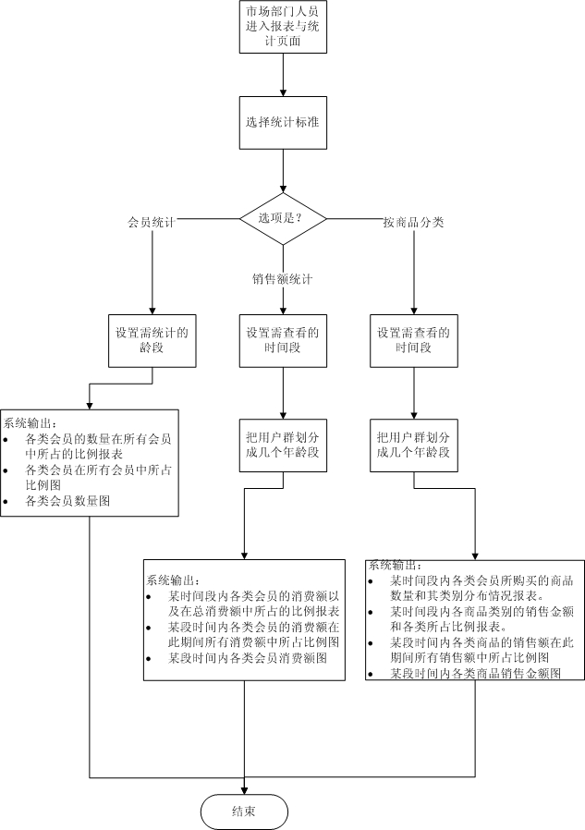
图8 市场决策模块流程

模块内的函数或方法
业务逻辑层：
Class MarketingDesisionBLL{
Dataset MemberStatictics（int[] ageGroups）；
Dataset SaleStatistics(DateTime[] timeSection, int[]ageGroups );
Dataset GoodsClassificatoinStatistics(DateTime[] timeSection, int[]ageGroups ););
}

数据连接层：
Class MarketingDesisionDLL{
Dataset MemberStatictics（int[] ageGroups）；
Dataset SaleStatistics(DateTime[] timeSection, int[]ageGroups );
Dataset GoodsClassificatoinStatistics(DateTime[] timeSection, int[]ageGroups ););
}

接口
此模块跟其他模块无互相调用关系，所有的调用都在模块内完成。

存储分配
无。

注释设计
注释请参见编码规范。

限制条件
无。

测试要求
- 输入数据：用户以决策人员的角色登陆，按照界面提示输入。由于此模块中的输入采用下拉框，其值的可选范围已被系统限制在合法范围内。因此不会出现输入不合法的情况。
- 预期结果：
  - 报表和图表都正常显示。
  - 生成的报表和图表能已PDF和Excel格式正常导出。

尚未解决的问题
暂无

其他

